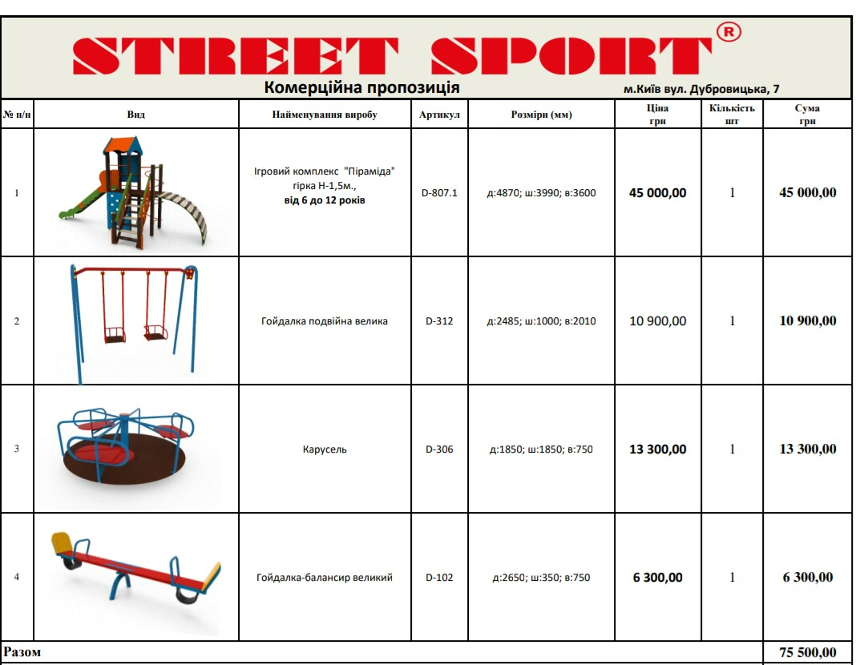
Розрахунок ГРН.
Ігровий комплекс "Піраміда" | 45 000,00
Гойдалка подвійна велика | 10 900,00
Карусель | 13 300,00
Гойдалка-балансир великий | 6 300,00
Пісочниця з кришкою | 11 200,00
Разом | 86700
Резерв 20% | 17340
ВСЬОГО (з урахуванням монтажу і доставки) | 104040
